Программа «ИНФИН – Управление»

Руководство администратора
оглавление
1. Сервер СУБД 2
1.1.Sybase Adaptive Server Anywhere 2
1.1.1. Работа с Sybase Adaptive Server Anywhere в локальном режиме 2
1.1.2. Работа с Sybase Adaptive Server Anywhere в сетевом режиме 2
1.1.3 Рекомендации по выбору операционной системы и технические требования к оборудованию при работе с сетевым сервером Sybase Adaptive Server Anywhere 3
1.1.4. Особенности работы с сетевым сервером Sybase ASA на платформе Windows 5
1.1.5. Особенности работы с сетевым сервером Sybase ASA на платформе Novell 10
1.1.6. Особенности работы с сетевым сервером Sybase ASA на платформах Unix 10
1.1.7. Лицензирование сетевого сервера Sybase Adaptive Server Anywhere 10
1.1.8. Список возможных неисправностей и способы их устранения при работе с Sybase ASA 11
1.2. MS SQL Server 12
1.2.1. Требования при работе с MS SQL Server 12
1.2.2. Рекомендации по выбору операционной системы и технические требования к оборудованию при работе с MS SQL Server 12
2. Программа «ИНФИН-Администратор» 12
2.1. Работа со списком предприятий 13
2.1.1. Добавление предприятия 13
Добавление БД на платформе Sybase Adaptive Server Anywhere 13
Добавление БД на платформе MS SQL Server 15
2.1.2. Корректировка 15
2.1.3. Страховое копирование 15
Страховое копирование на платформе Sybase Adaptive Server Anywhere 16
Страховое копирование на платформе MS SQL Server 16
2.1.4. Восстановление 16
Восстановление БД на платформе Sybase Adaptive Server Anywhere 17
Восстановление БД на платформе MS SQL Server 17
2.1.5. Подключение 17
2.1.6. Отключение 17
2.1.7. Удаление 17
2.1.8. Копирование данных 18
2.1.9. Конвертация 18
2.1.10. Сжатие базы данных 18
2.1.11. Проверка и ремонт структуры базы данных 19
2.2. Настройки прав доступа 20
2.2.1. Список пользователей 21
2.2.2. Настройки прав доступа для пользователей 23
2.2.3. Настройки для групп пользователей 26
2.2.4. Настройки прав доступа пользователей и групп пользователей. 26
2.2.5. Копирование настроек 26
2.2.6. Настройка программы 29
2.3. Редактирование экранных форм, шаблоны печати 29
Приложение 31

1. Сервер СУБД
Работа с данными в программном комплексе «ИНФИН-Управление» ведется в архитектуре клиент-сервер. Это означает, что с базой данных непосредственно работает не само приложение, а специализированная программа, называемая сервером СУБД или SQL-сервером. SQL-сервер устанавливается на том же компьютере, что и база, в его задачу входит выполнять команды (запросы), приходящие от подключенных к нему программ, которые могут работать на разных рабочих станциях. В настоящее время комплексом «ИНФИН-Управление» поддерживаются сервера Sybase Adaptive Server Anywhere и Microsoft SQL Server.

1.1.Sybase Adaptive Server Anywhere
Sybase Adaptive Server Anywhere – многоплатформенная, простая в эксплуатации, экономичная, нетребовательная к вычислительным ресурсам система управления базами данных. Может использоваться в качестве, как локального сервера, так и сервера для рабочих групп (2-20 пользователей).
Примечание:
В основном, все примеры по данному разделу приведены для Sybase Adaptive Server Anywhere 9.0.2 Однако, все здесь изложенное справедливо для версии 10.0 и 11.0. Различие коснулось имен исполняемых файлов, например (dbsrv9.exe, dbsrv10.exe или dbsrv11.ехе), а также утилиты администрирования Sybase Central.

1.1.1. Работа с Sybase Adaptive Server Anywhere в локальном режиме
При работе в локальном режиме (Единственный экземпляр программы «Инфин-Управление», SQL-сервер и база данных находятся на одном компьютере) в качестве SQL-сервера используется персональный сервер Personal Server.
Персональный сервер запускается автоматически, как только база данных понадобилась какому-либо приложению и останавливается, как только ни одно из приложений не нуждается в соединении с базой.
Исполняемый файл – DBENG9.exe (DBENG10.exe, DBENG11.exe, в зависимости от версии Sybase ASA).

1.1.2. Работа с Sybase Adaptive Server Anywhere в сетевом режиме
При работе в сетевом режиме (Программа «Инфин-Управление» установлена на несколько рабочих станций, SQL-сервер и база данных находятся на компьютере – сервере локальной сети) в качестве SQL-сервера используется сетевой сервер Network Server.
На рабочих станциях должно быть установлено программное обеспечение Network Client, необходимое для связи с SQL-сервером.
Сетевой сервер необходимо запускать вручную либо вносить в список задач, автоматически запускаемых при загрузке компьютера-сервера.
Общий вид командной строки запуска сервера имеет вид:
Dbsrv9|Dbsrv10|Dbsrv11 –c <Размер кэша> -n <Имя сервера><Список баз данных>, где
Имя сервера - строка из букв латинского алфавита и цифр, длиной до 8-ми символов, начинающаяся с буквы, задается пользователем. Именно по имени и типу сервера программа на рабочей станции находит сетевой сервер в локальной сети, при этом не важно, на каком компьютере в сети он установлен.
Список баз данных – список из файлов баз данных, записанных через пробел, с которыми будет работать сервер.
Размер кэша – необязательный параметр, указывает размер памяти для кэша внутренних вычислений сервера. Изменение значения этого параметра может сказаться на производительности SQL-сервера. В зависимости от физического объема оперативной памяти компьютера рекомендуется устанавливать размер 128, 256 и т д мегабайта.
Пример командной строки для запуска сетевого сервера с именем MySrv, размером кэша 128 мегабайта и двумя базами данных asademo – база примера (файл появляется при установке Adaptive Server Anywhere) и пользовательской базой base1:
Dbsrv9 –c 128M -n MySrv “c:\Sybase\SQL Anywhere 9\asademo.db” “d:\db\base1.db”

1.1.3 Рекомендации по выбору операционной системы и технические требования к оборудованию при работе с сетевым сервером Sybase Adaptive Server Anywhere
Самым оптимальным выбором, по нашему мнению, является следующий вариант: SQL-сервер работает на выделенном компьютере под управлением серверной операционной системы. Перечислим их в порядке предпочтения: Windows Server, Novell NetWare, UNIX. В подавляющем большинстве случаев SQL-сервер устанавливается на сервер предприятия (подразделения), однако, иногда для него выделяют отдельную машину. Дело в том, что все вышеперечисленные ОС умеют, в отличие от клиентских, интеллектуально перераспределять ресурсы между несколькими одновременно запущенными приложениями. Также они имеют развитые средства для управления сетями.
Windows Server – самая популярная и дружественная сетевая ОС, проще всего администрировать сервер именно под управлением этой системы, зарекомендовала себя как прекрасный сервер приложений. Рекомендуемые технические характеристики компьютера: Процессор 2ГГЦ, Количество процессоров 2-4, оперативная память 2Гб, Дисковое пространство 200Мб
Novell NetWare – достаточно популярная ОС, хороший файл-сервер, однако как сервер приложений явно слабее Windows Server или UNIX. Это означает, что хорошая производительность SQL-сервера обеспечивается при работе не более десятка клиентов.
UNIX – целое семейство ОС, Sybase Adaptive Server Anywhere выпускается для Linux, HP UX, Sun Solaris/Intel, Sun Solaris/SPARK, IBM AIX. Для покупки сервера под одну из вышеперечисленных систем необходимо обращаться непосредственно в Sybase CIS (www.sybase.ru). Это устойчивые операционные системы, однако, требуют специальных знаний и навыков от администратора. Вариант более дорогостоящий как в приобретении, так и в сопровождении, чем Windows Server. Рекомендуемые технические характеристики компьютера определяются требованиями выбранной Вами ОС.
Выбор в пользу клиентской ОС в качестве платформы для работы сетевого сервера Windows может быть оправдан только при неинтенсивной работе с БД и небольшом количестве клиентов (примерно 2-4 клиента).
В качестве ОС для персонального сервера или клиентской части программного комплекса подойдет любая из следующих систем: Windows XP/ 7/ 8/ 10. Рекомендуемые технические характеристики компьютера: Процессор 2ГГЦ, оперативная память 2Гб, Дисковое пространство 150Мб.

1.1.5. Особенности работы с сетевым сервером Sybase ASA на платформе Windows
Для работы с сетевым сервером в среде Windows 2000 необходимо создать и настроить сервис с помощью утилиты администрирования Sybase Central.
- Запустите утилиту администрирования Sybase Central
- Войдите в раздел Adaptive Server Anywhere
- Откройте в правой панелеи закладку Services (сервисы)
- В ней представлен список установленных серверов, для добавления нового сервера выберите пункт по правой клавише мыши New->Service (Добавление сервиса) (рис. 1.5.)
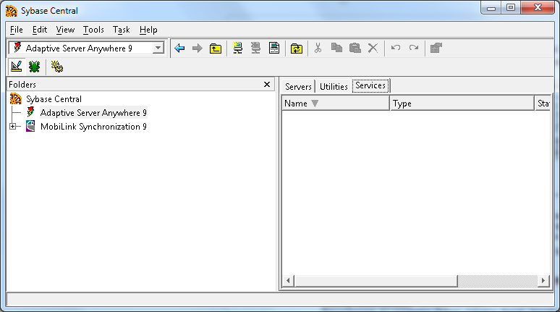
Рис.1.5. Окно с папкой «Серверы»
- Введите имя нового сервера, например MySrv (рис.1.6.).
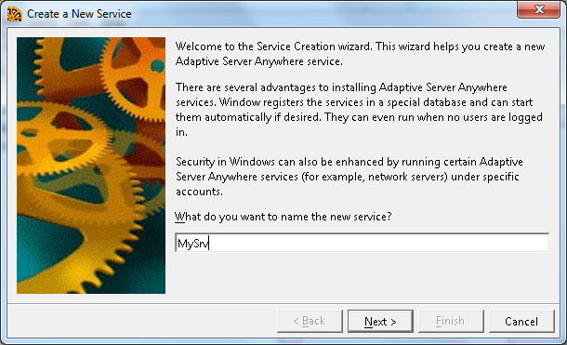
Рис.1.6. . Ввод имени сервера
Нажмите кнопку Next.

- Выберите тип сервера – сетевой сервер (Network Database Server) (рис.1.7.)

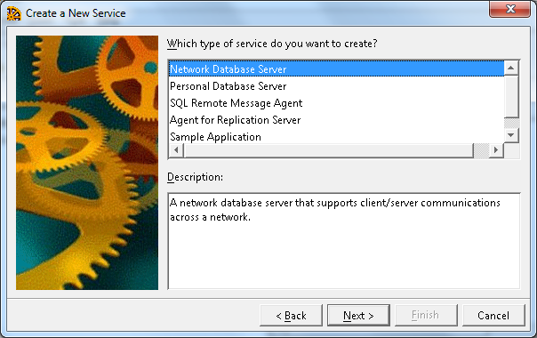
Рис.1.7. Ввод типа сервера
Нажмите кнопку Next.

- Выберите путь к файлу запуска сервера (dbsrv9.exe). Мастер сам подставит путь. Согласитесь с ним, если он верен или укажите его сами (рис.1.8.).
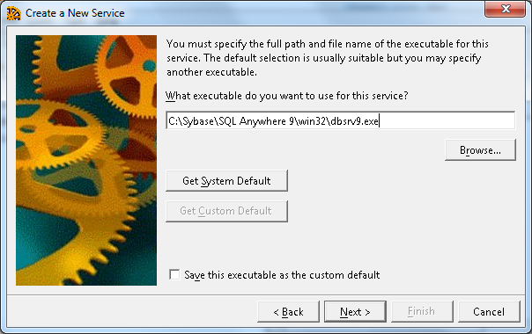
Рис.1.8. Настройка пути к файлу запуска сервера
Нажмите кнопку Next.
- Введите параметры запуска, например
- c 128M –n MySrv ,
и далее имя файла базы примера (рис.1.9.).
В нашем случае имя было: "c:\Sybase\SQL Anywhere 9\asademo.db"
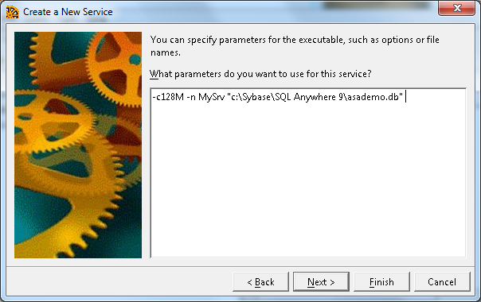
Рис.1.9. Ввод параметров запуска

Подробнее о параметрах запуска читайте в пункте 1.2.
Нажмите кнопку Next.
- Выберите тип администрирования (рис.1.10):
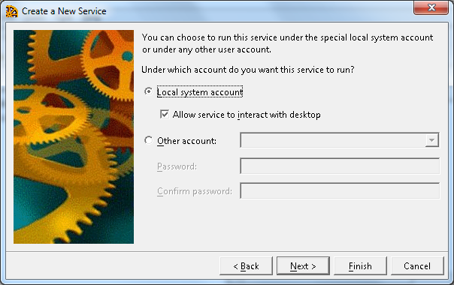
Рис.1.10. Выбор типа администрирования

- Непосредственно на данном компьютере (Local)
параметр «Allow service to interact with the desktop» отвечает за то, будет ли сервис иметь окно на экране или будет работать в фоновом режиме.
- Администрирование конкретным пользователем - необходимо указать имя пользователя и пароль, следует заметить, что пользователь должен иметь права администратора

Наши рекомендации:

Освойте сначала администрирование непосредственно на данном компьютере

Хотя бы в первое время запускайте сервер с видимым окном

Нажмите кнопку Next.
- Выберите тип запуска сервера (рис.1.11.)
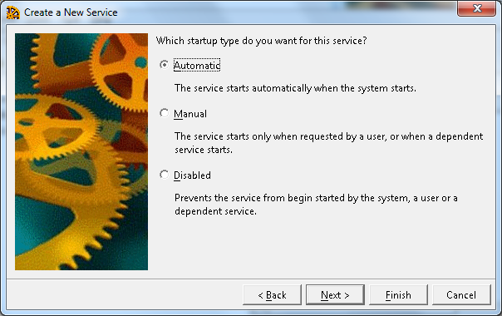
Рис.1.10. Выбор типа запуска сервера

- Автоматический - при включении компьютера (наиболее распространенный) (Automatic)
- Ручной (Manual)
- Сервис не может быть запущен (Disabled)

Наши рекомендации:

Установите АВТОМАТИЧЕСКИЙ тип запуска

- Окно старта сервера (рис.1.12.)

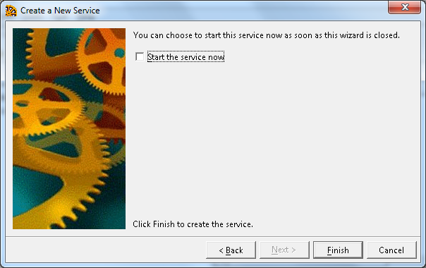
Рис.1.12. Окно запуска сервера

Вы можете запустить сервер сразу, если поставить отметку (Start service now).

Наши рекомендации:

Поставьте отметку у данного параметра
Нажмите кнопку Finish

Администрирование установленного сервера (WINDOWS)
- Запустите утилиту администрирования Sybase Central
- Войдите в раздел Adaptive Server Anywhere
- На правой панели выберите закладку Services (сервисы)
- В ней перечислены установленные сервера. Подведите к серверу указатель мыши и нажмите правую кнопку, появится меню:
- Start – запустить сервер;
- Stop – остановить сервер;
- Delete – удалить сервер;
- Properties – изменить свойства сервера.
Для изменения параметров сервера выберем пункт Properties (свойства).
В закладке «General» можно изменить тип запуска сервера, а также просмотреть основные параметры: Имя, Тип, Статус и т.д.
В закладке «Configuration» (рис.1.13.) можно изменить путь к исполняемому файлу и параметры запуска:
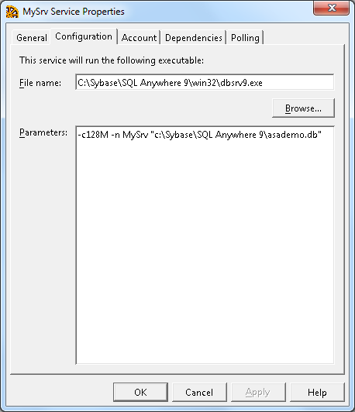
Рис. 1.13. Свойства сервера – Конфигурация
Для работы сервера с Вашими базами, а не только с базой примера, добавьте их в список баз данных, указанных в параметрах запуска.

1.1.6. Особенности работы с сетевым сервером Sybase ASA на платформе Novell
Создание сетевого сервера на платформе Novell заключается в загрузке модуля dbsrv6.nlm с параметрами запуска, определяемых по общим правилам (см. главу 1.2.). Запуск командной строки должен производиться из консоли администратора сервера Novell.
Пример:
Командная строка для запуска сетевого сервера с именем MySrv, размером кэша 128 мегабайт и базой данных примера asademo выглядит так:
Load sys:\sybase9\dbsrv9.nlm–c 128M-n MySrv sys:\sybase9\asademo.db
Остановка сервера:
Unload dbsrv9
Для работы сервера с Вашими базами, а не только с базой примера, добавьте их в список баз данных, указанных в параметрах запуска.
Внимание! не давайте файлам баз данных имена длиннее 8 символов.

1.1.7. Особенности работы с сетевым сервером Sybase ASA на платформах Unix
Компания Sybase выпускает Adaptive Server Anywhere для различных операционных систем семейства Unix, в том числе Linux.
Создание сетевого сервера заключается в запуске исполняемого файла dbsrv9 с параметрами запуска, определяемых по общим правилам (см. главу 1.2). .
Пример командной строки для запуска сетевого сервера с именем MySrv, размером кэша 8 мегабайт и базой данных asademo – база примера (файл появляется при установке Adaptive Server Anywhere):
Dbsrv9 –c 128M -n MySrv asademo.db
Для работы сервера с Вашими базами, а не только с базой примера, добавьте их в список баз данных, указанных в параметрах запуска.
Примечание: более подробную информацию смотрите в документации производителя.

1.1.8. Лицензирование сетевого сервера Sybase Adaptive Server Anywhere
При установке сетевого сервера Sybase Adaptive Server Anywhere нужно указать количество и вид сетевых лицензий. В дальнейшем в процессе работы сервер проверяет соответствие количества клиентских подключений с ранее указанным числом. Попытка превышения заданного количества подключений приведет к отказу регистрации коннекта. Если число подключений было задано ошибочно или докуплены новые лицензии, необходимо изменить число лицензий на сетевом сервере. Для этого воспользуйтесь утилитой dblic.exe, находящейся в каталоге win32:
dblic.exe-l<тип лицензировния>-p<платформа>-u<число><исполняемый файл><пользователь><компания>
где: тип лицензировния – perseat (фиксированные рабочие места) или concurrent (плавающие рабочие места);
платформа - NetWare для Novell NetWare, Unix для Unix, WINNT для всех версий Windows;
число – это число пользовательских лицензий;
исполняемый файл - исполняемый файл сетевого сервера dbsrv6.exe или dbsrv6.nlm;
пользователь – пользователь, на имя которого выданы лицензии (указывается в двойных кавычках);
компания - название Вашей компании (указывается в двойных кавычках).
Примечание: При лицензировании сервера на платформе Novell, скопируйте исполняемый файл dbsrv6.nlm на рабочую станцию под управлением Windows, обработайте его утилитой dblic и верните на прежнее место.
Примечание: Соблюдайте регистр букв в написании параметров!
Примеры:
1) Лицензирование сетевого сервера на платформе Windows:
dblic -l concurrent -p WINNT -u 3 dbsrv9.exe “Uspensky” “INFIN”
2) Лицензирование сетевого сервера на платформе Novell:
dblic -l concurrent -p NetWare -u 3 dbsrv9.nlm “Uspensky” “INFIN”

1.1.9. Список возможных неисправностей и способы их устранения при работе с Sybase ASA
Неисправность | Способ устранения
Сервер обрабатывает меньше соединений, чем заявлено | 1.Пролицензируйте сервер еще раз (см. пункт 1.1.8)  2.Могли остаться «повисшие» коннекты, их можно удалить с помощью утилиты Sybase Central или перегрузив сервер  3.При модели лицензирования «concurrent» считаются коннекты от всех приложений, в том числе и от утилит Sybase, закройте ненужные приложения
Невозможность подключения к одному из двух сетевых серверов, установленных на одном компьютере | При запуске серверов используйте параметр сетевого протокола с указанием порта сервера, например запуск первого сервера:  Dbsrv9 -n server1  Запуск второго сервера:  Dbsrv9 -x tcpip(ServerPort=8101) -n server2  Параметр ServerPort=8101 укажите при подключении предприятия в программе «ИНФИН-Администратор» в Параметрах протокола

1.2. MS SQL Server
MS SQL Server - надежная, мощная, популярная система управления базами данных. Может использоваться в качестве, как локального сервера, так и сервера масштаба предприятия. Администрирование системы достаточно очевидно, однако желательно присутствие администратора.
Установка и обслуживание сервера подробно описаны в фирменной документации Microsoft.

1.2.1. Требования при работе с MS SQL Server
На рабочих станциях должно быть установлено клиентское программное обеспечение, необходимое для связи с SQL-сервером.
Сервер необходимо запускать вручную либо вносить в список задач, автоматически запускаемых при загрузке компьютера-сервера.
Сервер должен быть инсталлирован с поддержкой кодовой страницы cp1251.
Сортировка на сервере должна быть “Dictionary case-insensitive” (с учетом возможностей языка, без учета регистра).

1.2.2. Рекомендации по выбору операционной системы и технические требования к оборудованию при работе с MS SQL Server
Оптимальным выбором, по нашему мнению, является следующий вариант: SQL-сервер работает на выделенном компьютере под управлением серверной операционной системы Windows 2003/2008/2012 Server. В подавляющем большинстве случаев SQL-сервер устанавливается на сервер предприятия (подразделения), однако иногда для него выделяют отдельную машину.
Windows 2003/2008/2012 Server –популярная и дружественная сетевая ОС, зарекомендовала себя как прекрасный сервер приложений. Минимальные технические характеристики компьютера: Процессор 2ГГЦ, Количество процессоров 2-4, оперативная память 2Гб, Дисковое пространство 400Мб
Windows XP/ 7/ 8/ 10 – младшая сестра серверной ОС. Эта система имеет менее развитые средства, чем Windows Server, для работы с самой сетью. Рекомендуемые технические характеристики компьютера: Процессор 2ГГЦ, оперативная память 2Гб, Дисковое пространство 400Мб
Выбор в пользу клиентской ОС в качестве платформы для работы SQL-сервера (Windows XP/ 7/ 8/ 10) может быть оправдан только при работе в локальном режиме (ИНФИН-Управление, база данных и сервер СУБД находятся на одном компьютере).
В качестве ОС для клиентской части программного комплекса подойдет любая из следующих систем: Windows XP/ 7/ 8/ 10. Рекомендуемые технические характеристики компьютера: Процессор 2ГГЦ, оперативная память 2Гб, Дисковое пространство 150Мб.

2. Программа «ИНФИН-Администратор»
Программа «ИНФИН – Администратор» предназначена для настройки работы программного комплекса «ИНФИН – Управление», администрирования баз данных, ведения списка пользователей с разграничением прав доступа.
Программа «ИНФИН – Администратор» устанавливается на всех рабочих станциях. Причем на одной из них, далее называемой рабочим местом администратора, добавляются предприятия базы данных, а на всех остальных выполняется только подключение. Подразумевается, что на рабочем месте администратора установлен полный комплект утилит администрирования СУБД.
Для входа в программу «Администратор» запустите файл Administrator.exe. Программа запросит пароль администратора, первоначально это «777777».Изменить пароль можно, нажав кнопку «Смена пароля». При этом потребуется ввести старый пароль, затем новый пароль и подтвердить его, набрав еще раз в поле «Подтверждение».
После ввода пароля нажмите кнопку «ОК». Если пароль верен, то откроется рабочий экран программного модуля «Администратор». Клавишей «Enter» перейдите в режим работы с базами данных предприятий.

2.1. Работа со списком предприятий
В правой части экрана располагается список подключенных предприятий. Кнопка «Сервис», расположенная в верхнем меню или щелчок правой кнопкой мыши по названию нужной базы, предоставляет возможность выбора последующего действия с базой данных, указанной курсором в списке предприятий. Рис. 2.1.1. 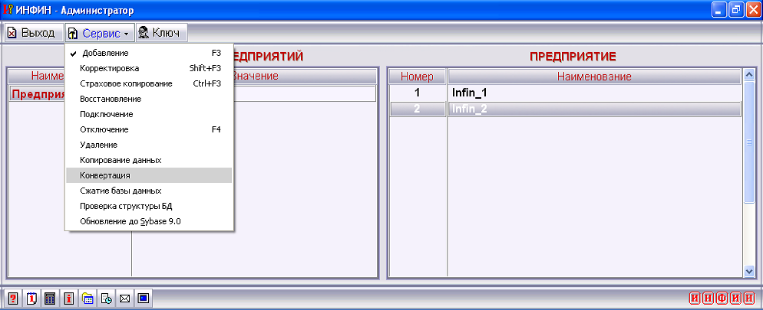
Рис. 2.1.1. Главное меню программы «Администратор»

2.1.1. Добавление предприятия
Добавление нового предприятия производится на рабочем месте администратора.
При выборе этого пункта меню будет создана новая база данных на основе страховой копии. Страховая копия входит в инсталляционный пакет CD под именем infin_sample.db/infin_mssql.bak
При добавлении предприятия потребуется указать Наименование предприятия. Далее необходимо указать Тип сервера БД. В настоящее время поддерживаются следующие типы серверов:
- Sybase Adaptive Server Anywhere 9.0;
- SQL Anywhere 10;
- MS SQL Server 2000;
- MS SQL Server 2005;
- MS SQL Server 2008.
- MS SQL Server 2012

Добавление БД на платформе Sybase Adaptive Server Anywhere
В поле Сеть путем выбора значения «Да» или «Нет» из списка в правой части экрана задается тип базы – сетевая или локальная.
Для локальной базы потребуется заполнить следующие поля:
Файл страховой копии. Имя базы данных на основе, которой будет создано новое предприятие.
Файл БД. Путь и имя файла создаваемой базы данных предприятия. Обычно это файл с расширением .db.
Файл журнала. Путь и имя файла журнала транзакций базы данных предприятия (файл с таблицей изменения данных). Как правило, это одноименный файлу базы данных файл с расширением .log.
Алиас. Алиас базы данных – это имя источника данных ODBC. В этом поле, как правило, указывается имя базы, например: infin . Рис. 2.1.2.
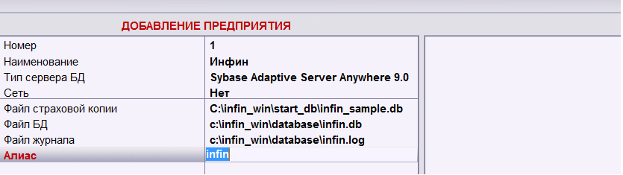
Рис. 2.1.2. Добавление предприятия (локальная база)
При добавлении предприятия приложением производится попытка тестового подключения к базе данных и выдается на экран сообщение о результатах произведенной процедуры.
При добавлении сетевой базы данных необходимо заполнить следующие поля:
Сервер БД. Имя сервера СУБД. Например, alr90.
Сетевой протокол. Как правило, используется TCP\IP, для сетей Novell NetWare можно использовать IPX, возможно использование NetBios.
Параметры протокола. Может потребоваться указать параметры сетевого протокола, например, ServerPort=8100. По умолчанию, строка оставляется пустой. Рис.2.1.3.
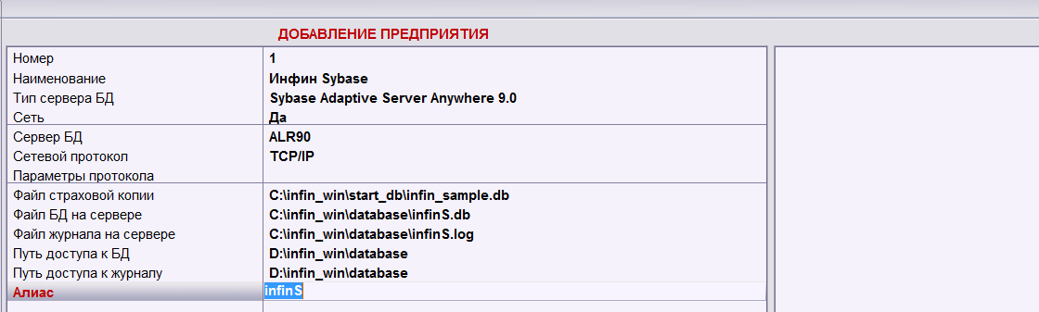

Рис. 2.1.3. Добавление предприятия (сетевая база)
Файл страховой копии. В правой части поля ввода расположена кнопка …, открывающая окно для указания пути и имени файла страховой копии. Файл страховой копии infin_sample.db поставляется вместе с программой, на основе этого файла будет создана база данных предприятия.
Файл БД на сервере. Имя файла и путь создаваемой базы данных. Путь также указывается со стороны сервера.
Файл журнала на сервере. Путь и имя файла будущего журнала транзакций. Путь также указывается со стороны сервера.
Путь доступа к БД. Снова укажите путь к будущей базе, но со стороны Вашего компьютера. Например, путь на сервере C:\infin_win\database вы можете видеть у себя как D:\ infin_win\database, если диск C сервера подключен на вашем компьютере как диск D.
Алиас. Алиас базы данных – это имя источника данных ODBC. В этом поле, как правило, указывается имя базы.
Внимание! При работе с сетевым сервером Sybase ASA, сервер должен быть остановлен перед добавлением предприятия.

Добавление БД на платформе MS SQL Server
Необходимо заполнить следующие поля:
Сервер БД. Введите имя сервера СУБД. В качестве своего имени MS SQL Server, как правило, использует имя компьютера, на котором он установлен.
Файл страховой копии. Файл страховой копии должен находится на жестком диске того же компьютера, что и сам сервер СУБД. При нажатии на кнопку … открывается окно для указания пути к файлу.
Файл БД на сервере. Имя файла и путь к будущей базе данных. Путь указывается тот, который вы смогли бы увидеть, если бы работали на сервере. Например, если путь на сервере C:\INFIN_WIN\DATABASE|infin_mssql.mdf, то и указывать надо C:\INFIN_WIN\DATABASE|infin_mssql.mdf.
Файл журнала на сервере. Имя файла и путь к будущему журналу транзакций. Путь также указывается со стороны сервера. Например, C:\INFIN_WIN\DATABASE|infin_mssql.ldf.
Имя БД. Имя базы данных.
Алиас. Алиас базы данных – это имя источника данных ODBC. В этом поле, как правило, указывается имя базы, например: infin_mssql.
Пользователь. Введите имя системного администратора SQL Server. Для только что установленного сервера имя системного администратора «sa». Рис. 2.1.4.
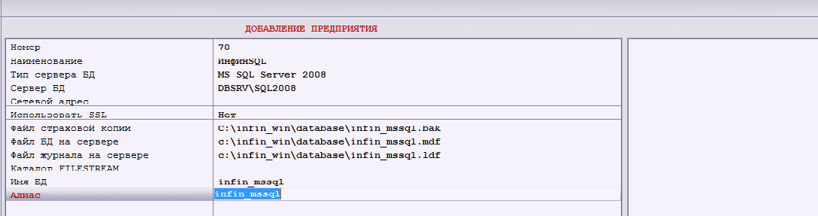
Рис. 2.1.4. Добавление предприятия на базе MS SQL SERVER

2.1.2. Корректировка
Выбрав этот пункт меню, можно изменить информацию о базе данных – наименование, путь к файлу базы, алиас.

2.1.3. Страховое копирование
«Администратор» позволяет сохранять текущие данные и настройки программ комплекса «ИНФИН – Управление» на дисковых накопителях, то есть создавать страховые копии для последующего восстановления данных с диска в случае их повреждения в базе данных. Только регулярное создание страховых копий избавит от неприятностей, связанных с потерей данных (из-за сбоя в сети электропитания, физического повреждения диска, действия программ-вирусов и т.п.).
Страховое копирование имеет большое значение для успешной эксплуатации программного комплекса «ИНФИН – Управление». Страховая копия сохраняется в каталог, указанный администратором.
Страховое копирование, как правило, выполняется на жесткий диск, в связи с большим размером страховых копий. Если Вы хотите записать страховую копию на дискеты, Вам придется воспользоваться архиватором.
Страховая копия сохраняет созданные настройки и введенные данные всех подсистем комплекса «ИНФИН – Управление» для выбранного предприятия: справочники, настройки операций, шаблоны первичных документов, содержание журналов регистрации и т.д.
При большом объеме вводимой информации желательно делать копии ежедневно. Оптимальным является еженедельное копирование. Рис. 2.1.5.
Внимание! Строго обязательным является ежемесячное страховое копирование (перед выполнением операции по переходу на другой месяц).
Внимание! Строго обязательным является страховое копирование перед процедурой конвертации комплекса ИНФИН – Управление, т.е. при переходе на новую версию ИНФИН-Управления или новую версию СУБД.
Внимание! Создавать страховые копии может только пользователь с правами администратора. Настройка прав доступа осуществляется в режиме «Список пользователей /Права администрирования».
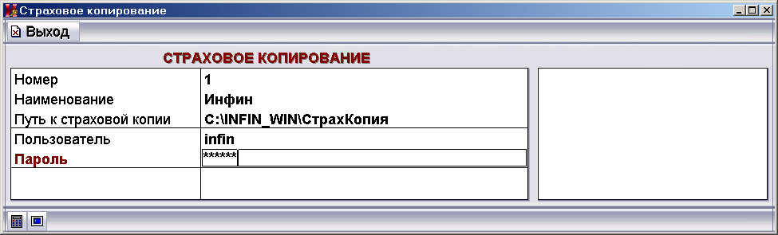
Кроме того, пользователь, создающий страховую копию, должен иметь на рабочем месте необходимый набор утилит администратора.
Рис. 2.1.5. Страховое копирование

Страховое копирование на платформе Sybase Adaptive Server Anywhere
В состав страховой копии входят файлы базы данных (.db), журнала транзакций (.log) и файла описания backup.ini. Страховая копия создается на рабочей станции администратора.

Страховое копирование на платформе MS SQL Server
Страховой копией является файл в формате страховых копий MS SQL Server с расширением .bak. Страховая копия создается на жестком диске сервера.

2.1.4. Восстановление
При восстановлении страховых копий производится запись ранее сохраненных данных и настроек с диска в базу данных на сервере СУБД. Кроме того, этим режимом можно воспользоваться, если нужно перенести всю информацию с одного предприятия в другое.
От пользователя потребуется заполнить следующие поля:
Страховая копия – путь и имя файла страховой копии.
Путь к БД - путь, куда восстанавливать страховую копию. По умолчанию будет предложен путь, по которому создано предприятие.
Путь к журналу - по умолчанию будет предложен путь, по которому для данного предприятия был создан журнал транзакций.
Пользователь – имя администратора.
Пароль – пароль администратора.
Примечание. Восстановление страховых копий может производиться только теми пользователями, которые имеют соответствующие права доступа администратора.

Восстановление БД на платформе Sybase Adaptive Server Anywhere
Файл страховой копии должен находится на рабочей станции.
Внимание! При работе с сетевым сервером Sybase ASA, сервер должен быть остановлен перед восстановлением страховой копии.

Восстановление БД на платформе MS SQL Server
Файл страховой копии должен находится на жестком диске сервера. SQL сервер останавливать не надо.

2.1.5. Подключение

В данном режиме производится подключение рабочего места пользователя к базе данных предприятия, предварительно созданной с рабочего места администратора. Операция подключения осуществляется отдельно на каждом рабочем месте пользователя, при этом настраивается алиас BDE, кроме этого для платформы Sybase ASA источник данных DSN (ODBC).

2.1.6. Отключение

Администратор может отключить подключенное к рабочей станции пользователя предприятие. При отключении удалятся соответствующие настройки ODBC и BDE.

2.1.7. Удаление

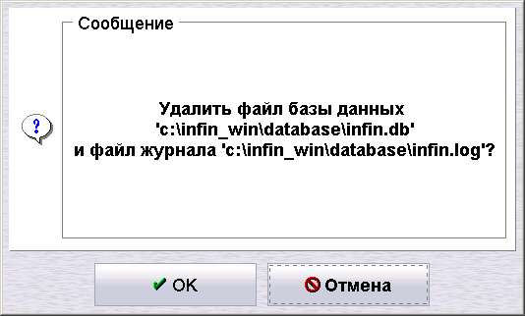
Возможно удалить ненужное предприятие. При выборе этого пункта программа запросит подтверждение удаления файлов базы данных. Рис. 2.1.6.
Рис.2.1.6. Сообщение администратору при удалении базы данных

Внимание!
При положительном ответе на запрос об удалении файлов, база данных выбранного для удаления предприятия будет уничтожена, и восстановить ее не удастся!

Перед удалением предприятия следует отключить его на всех компьютерах, ранее к нему подключенных.

2.1.8. Копирование данных
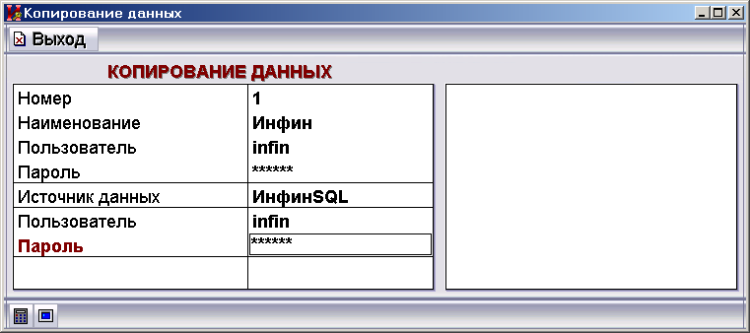
В этом режиме возможно копировать данные из базы одного предприятия в базу данных другого предприятия. Обе базы данных должны иметь структуру текущей версии «ИНФИН - Управления». При этом сначала все данные базы приемника будут удалены, а затем в нее будут перенесены ВСЕ данные из базы данных источника. Режим удобен для копирования данных между базами разных форматов, например из Sybase ASA в MS SQL Server. В правом окне укажите базу данных – приемник затем выберите в меню Сервис пункт Копирование данных. Рис. 2.1.7.
Рис. 2.1.7. Копирование данных

2.1.9. Конвертация
Внимание! Строго обязательным является страховое копирование перед процедурой конвертации.
Конвертация представляет собой перевод базы данных на новую более высокую версию программного комплекса «Инфин-Управление». При конвертации программа выполняет все изменения, необходимые для работы с новой версией исполняемых файлов:
- добавляет новые поля;
- при необходимости индексирует таблицы;
- добавляет или модифицирует триггеры и хранимые процедуры;
- добавляет новые записи в таблицы;
- копирует стандартные просмотры.
Если с момента последней конвертации было выпущено несколько версий, то база данных пройдет поэтапную конвертацию до последней версии.

2.1.10. Сжатие базы данных

Внимание! Строго обязательным является страховое копирование перед процедурой сжатия базы данных.
В результате работы с базой данных файл базы данных может стать фрагментированным. Фрагментация приводит к снижению быстродействия приложения. Для удаления неиспользуемых разрозненных участков памяти следует периодически проводить сжатие базы данных.
Сжатие посредством сервера Sybase Adaptive Server Anywhere
Сжатие происходит в следующем порядке:
- Создается временная страховая копия;
- Информация из таблиц БД выгружается в текстовые файлы на локальной машине администратора;
- Удаляется временная страховая копия;
- Создается новая пустая база;
- Загружаются текстовые файлы в новую пустую базу.
Внимание! Сжатая база данных будет сохранена по адресу, который при сжатии был прописан как Путь доступа к страховой копии. По окончании процедуры сжатия нужно заменить старую (до проведения сжатия) базу данных новой сжатой базой данных. Для этого нужно выбрать режим «Восстановление» в меню «Сервис» и указать путь к сжатой базе данных в качестве пути к страховой копии. Рис.2.1.8.
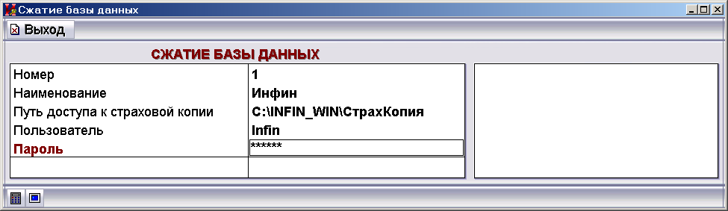
Рис. 2.1.8. Сжатие посредством Sybase ASA

Сжатие посредством сервера Microsoft SQL Server
При работе с сервером MS SQL сжатие производится командой DBCC SHRINKDATABASE. Рис. 2.1.9.
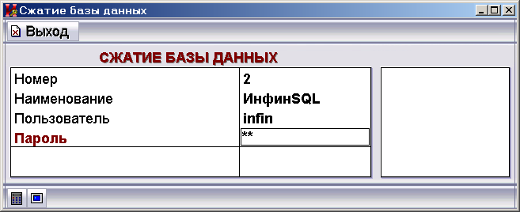
Рис. 2.1.9. Сжатие посредством сервера Microsoft SQL Server

2.1.11. Проверка и ремонт структуры базы данных

Нарушение структуры базы данных возможно из-за некорректных действий администратора СУБД.
Проверке подлежат:
- Наличие таблиц;
- Наличие полей;
- Тип полей;
- Значения по умолчанию (DEFAULT);
- Ограничения на вводимые значения (CHECK);
- Возможность хранения пустых значений в поле (NULL);
- Наличие первичного ключа (PRIMARY KEY);
- Наличие внешних ключей (FOREIGN KEY);
- Наличие индексов;
- Выделение прав доступа на объект (PERMISSION);
- Соответствие структуры аналитических справочников их описанию;
- Соответствие структуры журналов регистрации их описанию.
Администратору необходимо определить, какие режимы подлежат только проверке, а какие режимы подлежат проверке с последующим ремонтом. Рис. 2.1.10.

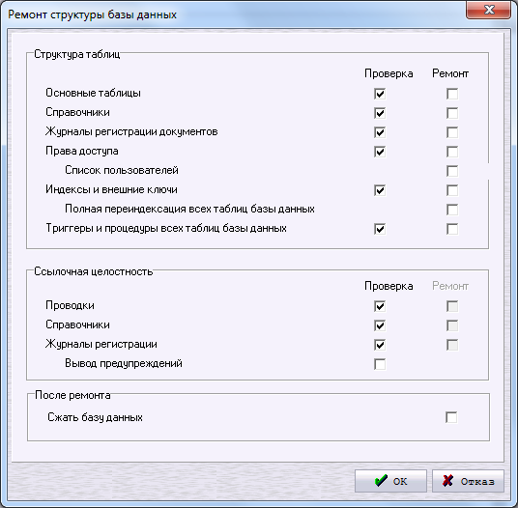
Рис. 2.1.10. Проверка и ремонт структуры базы данных
По завершении проверки и ремонта структуры базы данных, приложение создаст отчет в виде текстового файла и выдаст сообщение со ссылкой на файл отчета.
Внимание! Режим не исправляет физические повреждения базы данных!

2.2. Настройки прав доступа

Права доступа можно настраивать, как для отдельного пользователя, так и для группы пользователей. При настройке прав доступа пользователей и групп пользователей к объектам работают следующие правила:
- Если для группы установлены одни условия прав, а для отдельного пользователя закрепленного за этой группой присвоены другие права, то пользователь получит исключительные права, т.е. в данном случае права пользователя, а не права группы. Иными словами, настройки прав доступа пользователя имеют приоритет относительно настройки прав доступа группы.
- Если пользователь входит в несколько групп, то он получает наибольший комплект прав доступа.
- При настройке доступа к компаниям, справочникам, счетам и т.д. запись о правах доступа к конкретным компаниям, справочникам, счетами т.д. имеет приоритет, относительно записи о правах доступа для всех компаний, справочников, счетов и т.д. Например, если у пользователя / группы для всех компаний установлены одни условия доступа, а для отдельной компании определены другие условия доступа, то для данной компании будут действовать исключительные права.
Настройка права доступа в режимах «Пользователи» и «Группы» предполагает первоначальный выбор конкретного пользователя / группы пользователей и затем последовательное определение прав доступа данного пользователя / группы к объектам. Подробно см. п. 2.2.2. и 2.2.3.
Следующие два режима – «Права доступа пользователей» и «Права доступа групп» настраиваются по обратной схеме. Приложение потребует сначала указать конкретный объект доступа, а затем для этого объекта определить последовательно права всех пользователей / групп пользователей. Подробно см. п. 2.2.4
В остальном выше приведенные группы режимов настройки прав доступа работают аналогично.
Начать работу нужно с выбора предприятия из списка в правой части экрана. Введите Имя пользователя и Пароль. Если все было настроено правильно, произойдет соединение с базой данных выбранного предприятия.
Далее нужно указать один из режимов работы:
- Пользователи. Добавление, корректировка и удаление пользователей. Разграничение прав доступа пользователей к объектам базы данных.
- Группы. Добавление, корректировка и удаление групп пользователей. Разграничение прав доступа групп пользователей к объектам базы данных.
- Права доступа пользователей. Разграничение прав доступа пользователей в режиме предварительного выбора объекта доступа.
- Права доступа групп. Разграничение прав доступа групп пользователей в режиме предварительного выбора объекта доступа.
- Копирование настроек. Данный режим позволяет копировать настройки предприятия из одной БД в другую БД, в том числе возможно скопировать в БД и настройки базы данных примера.
- Настройка программы. Пункт определяет право ввода проводки: по одному счету, по двум счетам.
В последующих главах эти режимы подробно и последовательно рассмотрены.

2.2.1. Список пользователей

При выборе в правой части экрана режима «Пользователи» администратору будет представлен список пользователей предприятия. Рис. 2.2.1.
Значение в колонке «Статус» для списка пользователей может принимать следующие значения:
- Работает с задачей (имеется в виду текущий момент)
- Не работает с задачей
- Уволен - данный статус будет присвоен пользователю при попытке его удаления из списка, если пользователь является автором проводок, записей в справочниках или документов. В этом случае его логин будет удален из СУБД, но информация о пользователе останется в таблице пользователей «ИНФИН-Управления». Восстановить уволенного пользователя можно в меню «Сервис» пункты «Корректировка» или «Корректировка пароля».
Колонка «Администратор» несет информацию, - есть ли у пользователя права администратора СУБД. Колонка «ВсеПрава», - обладает ли пользователь всеми правами доступа. Настраивать права доступа к объектам для пользователя возможно, только если для него в колонке «ВсеПрава» прописано «Нет». В колонке «Запрет изменений» возможно, увидеть наложен ли на пользователя запрет на изменение данных во всех режимах, либо запрет на вход в программу. Запреты на изменение данных/вход в программу определяется с помощью меню «Сервис» при выборе пунктов «Запретить изменение данных» / «Запретить вход в программу».
Щелчок кнопкой мыши по оглавлению одной из колонок списка приводит к сортировке списка пользователей по значениям этой колонки.

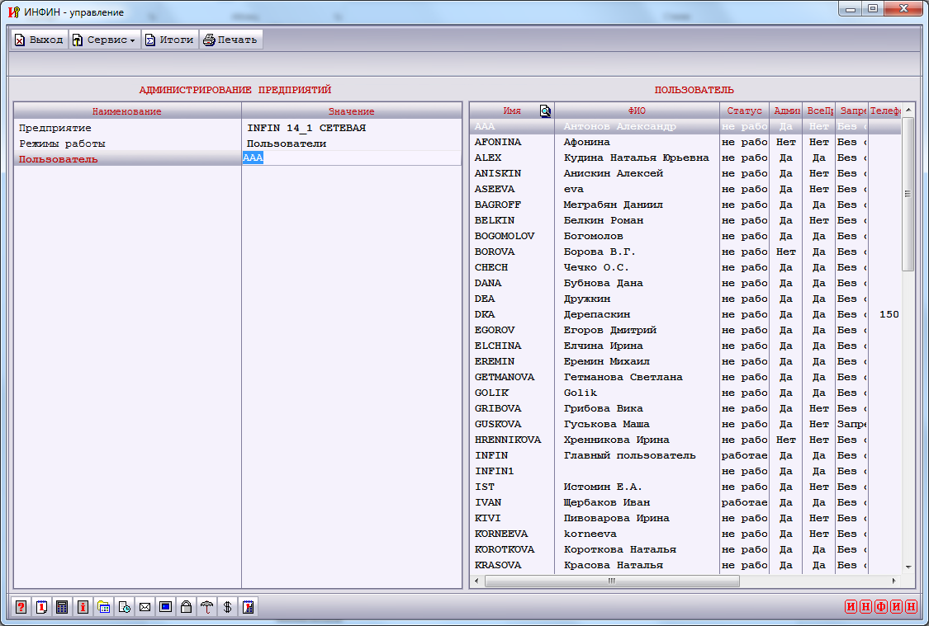
Рис. 2.2.1. Список пользователей
Меню сервис

Меню «Сервис» в режиме работы с пользователями предлагает следующие возможности:
- Добавление - добавление нового пользователя, для которого потребуется ввести:
Имя нового пользователя - по этому имени сервер СУБД идентифицирует пользователя, при его наборе можно использовать только буквы латинского алфавита и цифры.
ФИО - фамилия, имя и отчество пользователя, при его наборе можно использовать буквы как русского так и латинского алфавита
Группа - причисление пользователя к определенной группе для последующего использования настроек группы. Закрепить за пользователем группу можно, выбрав клавишей «F2» нужную группу из списка в правом окне экрана.
Использовать просмотры – индивидуальные настройки просмотров или настройки другого пользователя
Администратор – наличие или отсутствие прав администратора СУБД.
Все права – наличие или отсутствие всех прав доступа к объектам «ИНФИН-управления».
Телефон и комментарии – являются необязательной дополнительной информацией.
Тип пароля:
- Постоянный пароль
- Требует изменения раз в месяц
- Требует изменения раз в 2 месяца
- Требует изменения раз в 3 месяца

Пароль - пароль, строка длиной не менее установленной в режиме «Настройка программы / Минимальная длина пароля». При наборе пароля можно использовать буквы латинского алфавита и цифры.
- Корректировка – изменение информации по пользователю. Для пользователя возможно откорректировать наименование, принадлежность к группе, права. Кроме того, в данном режиме можно восстановить уволенного пользователя.
- Корректировка пароля – используется, в случае если пользователь забыл пароль или пароль стал известен посторонним людям. Также, в данном режиме можно восстановить уволенного ранее пользователя.
- Удаление – возможно удаление пользователей из базы, нажатием «F2» можно предварительно выбрать нескольких пользователей, комбинация «Shift F2» позволяет выбрать всех пользователей из списка. Если пользователь является автором проводок, записей в справочниках или документов его удаление невозможно, но для этого пользователя в колонке статус будет прописано «Уволен». Логин пользователя будет удален из СУБД, но пользователь остается в списке пользователей.

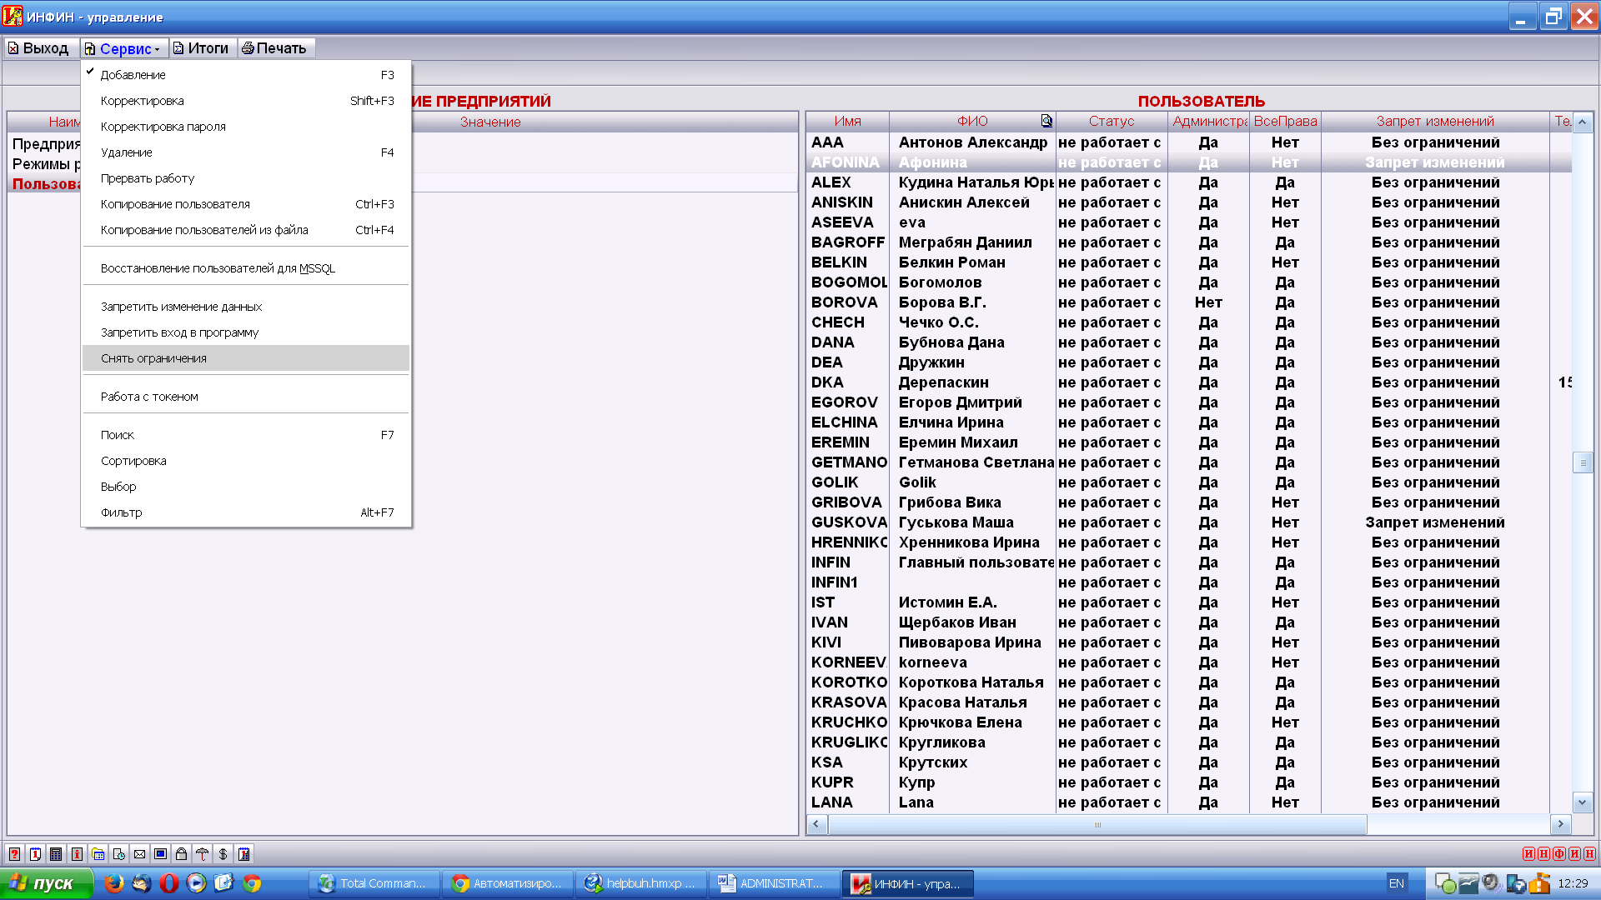
- Прервать работу - если какой-либо пользователь некорректно завершил работу с программой, и после него остались какие-либо блокировки, администратор может «выкинуть» его из программы, клавиша «F2» позволяет выбрать нескольких пользователей для прерывания их работы. Для выбора всех пользователей нажмите «Shift F2».
- Копирование пользователя – добавление нового пользователя с копированием прав уже существующего пользователя.
- Запретить изменение данных / Запретить вход в программу. Иногда, например, при реорганизации или сверке данных, возникает необходимость запретить одному или нескольким пользователям изменение данных – проводок, справочников и документов, либо установить запрет на вход в программу. Для этих целей созданы режимы «Запретить изменения данных» и «Запретить вход в программу». Выберите в правом окне одного пользователя, также клавишей «F2» можно указать несколько пользователей или сочетанием клавиш «Shift F2» выберите всех пользователей и обратитесь к режиму «Запретить изменения данных» / «Запретить вход в программу». При запрете на изменение данных/вход в программу раннее созданные настройки прав доступа пользователей не пропадают, но замораживаются.
- Снять ограничения – режим для восстановления настроек прав доступа пользователей.
- Поиск – В оглавлении колонки «Имя» появится поле ввода для поиска нужного пользователя. При этом поиск возможен в двух режимах, которые определяются галочкой:
- Поиск по первым буквам (не активно);
- Поиск внутри строки (активно).
- Сортировка / Выбор / Фильтр – вызывает меню, в котором необходимо определить колонки из списка пользователей и правило для соответственно, сортировки / выбора / фильтра.

Меню Итоги

Предоставляет краткую информацию по списку пользователей на текущий момент:
- работает;
- не работает;
- уволено;
- всего пользователей.

Меню Печать

Открывает режим работы с шаблонами документа для печати. Кнопка «Шаблон» открывает окно редактирования выбранного шаблона. Настройка шаблона печати документа аналогична действиям в Excel, Более подробно настройка шаблонов рассматривается в пункте 2.3. Настройка шаблонов печати.
Выбрав кнопку «Сервис», вы сможете добавить новый шаблон печати для текущего документа, изменить наименование имеющегося шаблона, количество копий при печати и режим запуска на печать. Режим запуска на печать имеет два варианта ручной и автоматический. Ручной вариант предполагает предварительный просмотр.

2.2.2. Настройки прав доступа для пользователей

Выберем из списка пользователей одного пользователя для настройки прав доступа к объектам. Возможно настраивать права доступа для нескольких пользователей одновременно, для этого необходимо выбрать пользователей из списка клавишей «F2», для выделения всех пользователей можно воспользоваться комбинацией клавиш «Shift F2». При этом режим настройки прав пользователя доступен только в том случае, если в колонке «ВсеПрава» списка пользователей, для данного пользователя, установлено «Нет». С помощью клавиши «Enter» перейдите в режим настройки прав доступа для выбранного пользователя. Рис. 2.2.2.

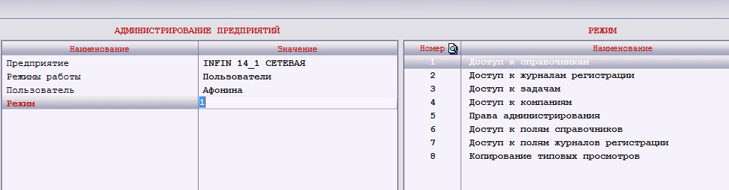
Рис. 2.2.2. Выбор режима настройки прав доступа

Доступ к справочникам
Режим «Доступ к справочникам» определяет права доступа к справочникам базы данных. Рис.2.2.3. В колонке «Доступ» списка справочников указан текущий режим доступа пользователя к справочникам. Если для какого-либо справочника в графе «Доступ» указано «Значение по умолчанию», значит возможности доступа у него такие же, как указано для записи «0-Все» в списке справочников.
Щелчок по значку в поле «Доступ» открывает окно выбора уровня доступа к этому справочнику. Выделение нажатием «F2» нескольких справочников или «Shift F2» для выделения всех справочников предоставляет возможность определения режима доступа для ряда справочников.
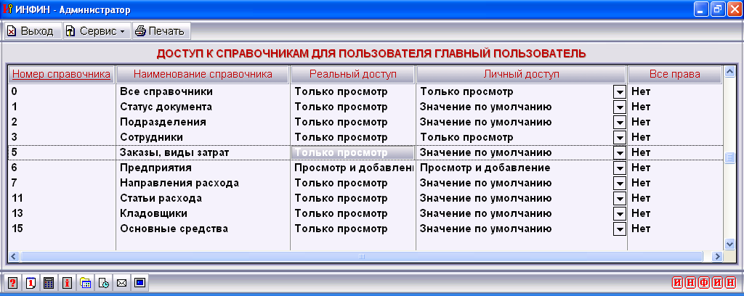
Рис. 2.2.3. Доступ к справочникам
Возможности доступа к справочникам:
- Применить настройку группы. Пользователь получит права доступа группы, за которой он закреплен.
- Все возможности.
- Просмотр и добавление.
- Только просмотр.
- Нет доступа.
- Значение по умолчанию. Пользователь получит права доступа к объекту указанные в списке справочников записью «0-Все».

Доступ к журналам регистрации настраивается аналогично режиму доступа к справочникам
Доступ к задачам
Выбор режима «Доступ к задачам» открывает окно со списком задач для настройки уровней доступа. В списке задач, помимо номера и наименования, в колонке «Доступ» указано, имеет ли пользователь доступ к этой задаче.
Щелчком по кнопке можно определить следующие возможности доступа:
- Применить настройку группы;
- Да;
- Нет.
Кроме того, можно настроить права доступа таким образом, что пользователю будет доступна не вся задача, а лишь некоторые ее режимы. Детальная настройка доступна, только если пользователь имеет доступ к задаче. Выберите нужную задачу клавишей «Enter» для перехода к списку режимов задачи.
1 Доступ к счетам. Выбор режима доступ к счетам открывает список счетов. Права доступа к счетам настраиваются аналогично правам доступа к справочникам.
2 Доступ к настройкам. Выбор доступа к настройкам предоставляет список настроек. Например, настройка счетов учета, настройка документов, настройка стандартных операций и т.д. Для настроек существует три режима возможностей доступа: применить настройку группы, предоставить возможность доступа и отказать в доступе.
- Дополнительные возможности. В данном режиме определяются права доступа пользователя по следующим пунктам:
  - автоматические проводки;
  - произвольные проводки;
  - корректировка чужих записей;
  - использовать статус;
  - разноска оплат КПП;
  - произвольная корректировка документов;
  - проводки импорта;
  - копирование проводок;
  - автоматические расчеты;
  - групповая обработка документов;
  - групповая обработка справочников;
  - пересчет остатков на начало года;
  - пересчет остатков внутри года;
  - ремонт (сортировка) информации.
Права доступа в данном режиме имеют три варианта: применить настройку группы, да – есть право доступа и нет - нет права доступа.
- Разделы внешней отчетности. Режим регулирует доступ пользователя к различным отчетам по деятельности предприятия. Например, месячная, квартальная, годовая отчетность. Для пользователя возможно установить уровень доступа к каждому типу отчетов. Возможны следующие уровни доступа: все возможности, право просмотра, нет доступа.
- Доступ к пунктам меню. Определение доступа к пунктам выбранной выше задачи.
- Доступ к автоматическим операциям.
- Автоматические операции;
- Операции импорта – импорт проводок с одних счетов на другие;
- Операции копирования – аналогично импорту, но с возможностью задать условие, изменить сумму, количество;
- Автоматические операции (вступит. остатки);
- Операции импорта (вступит. остатки);
- Операции копирования (вступит. остатки);
- Автоматические расчеты;
- Импорт на основании формулы.
- Настройка доступа к периодам. И для ввода данных и для корректировки выбирается период доступа: прошлый / текущий / будущий месяц, квартал или год. Можно задать диапазон дат.
Доступ к компаниям. Режим позволяет регулировать доступ пользователя к компаниям, используется в случае, если приложение настроено для учета по нескольким предприятиям. Доступ к компаниям определяется следующими значениями: все возможности, нет доступа.

Права администрирования. В данном режиме определяется доступ пользователя к возможностям администрирования:
- восстановление страховых копий;
- конвертирование базы данных;
- настройка прав доступа;
- создание страховых копий;
- работа с дизайнером;
- настройка шаблонов печати;
- запрет настройки стандартных просмотров (настройка просмотра для всех пользователей);
- Настройка сетевых напоминаний;
- Настройка постоянных параметров экрана;
- Экспорт рассчитанного документа во внешние файлы;
- Корректировка рассчитанного документа;
- Запуск нескольких копий программы.
Копирование типовых просмотров.
В данном разделе настройки просмотров пользователя будут заменены типовыми просмотрами. При этом настройки просмотров пользователя будут удалены.
Работа с режимом предполагает выбор одной задачи из списка всех задач «Инфин-Управления». Далее потребуется определить один из режимов задачи или выбрать пункт «Все режимы».
Выберите тот просмотр, для которого вы хотите удалить настройки пользователя и закрепить типовой (стандартный) просмотр.

2.2.3. Настройки для групп пользователей
В приложении пользователи могут быть объединены в группы. Права доступа для групп пользователей настраиваются аналогично правам доступа для пользователей. Пользователю могут быть присвоены индивидуальные права доступа, либо применены настройки группы. Если пользователь входит в несколько групп, то он получает наибольший комплект прав доступа. Индивидуальные права, присвоенные пользователю, имеют приоритет над правами группы.
Меню «Сервис» предоставляет возможность обращения к следующим функциям:
Добавление. Создание новой группы и закрепление за группой пользователей, для добавления пользователей в группу их нужно выбрать из списка в правом окне экрана клавишей «F2», для выбора всех пользователей можно воспользоваться сочетанием клавиш «Shift F2».
Корректировка. Возможность изменить полное наименование группы, откорректировать комментарий. Возможно откорректировать список пользователей входящих в данную группу: удалить пользователя из группы, добавить пользователя в группу, выбирая пользователя из списка в правом окне экрана клавишей «F2».
Удаление. Удаление группы из списка групп.
Копирование. Создание новой группы на основе имеющейся. При этом, для группы копируются настройки прав доступа к объектам. Для новой группы потребуется определить имя и полное наименование. Список пользователей вновь созданной группы будет пуст. Далее необходимо в режиме корректировки закрепить нужных пользователей за этой группой.
Поиск. В заголовке колонки «Имя группы» появится поле ввода для поиска. При этом поиск возможен в двух режимах, которые определяются галочкой:
- Поиск по первым буквам (не активно);
- Поиск внутри строки (активно).
Сортировка / Выбор / Фильтр – вызывает меню, в котором необходимо определить колонки из списка групп и правило для, соответственно, сортировки / выбора / фильтра.

2.2.4. Настройки прав доступа пользователей и групп пользователей.
В выше описанных режимах «Пользователи / Группы» права доступа настраивались для предварительно выбранных пользователей / групп пользователей. В режимах «Права доступа пользователей / групп» сначала определяются объекты доступа (доступ к справочникам, доступ к журналам регистрации, доступ к задачам, доступ к компаниям, права администрирования) и только затем определяются права доступа пользователей / групп пользователей к выбранному объекту. В остальном режимы работы «Права доступа пользователей/групп» аналогичны режимам работы «Пользователи/группы».

2.2.5. Копирование настроек
Данный режим позволяет копировать настройки предприятия из одной БД в другую, в том числе и настройки из базы данных примера, поставляемой вместе с приложением. База данных примера устанавливается на рабочую станцию при инсталляции «ИНФИН - Управления», если выбрать в списке устанавливаемых задач «Инструменты администратора». Инструменты администратора включают в себя демонстрационную версию персонального сервера Sybase Adaptive Server Anywhere, базу данных в формате Sybase ASA.
Для работы в режиме выберите предприятие – источник для копирования настроек из списка в правой части экрана клавишей «Enter», введите Имя пользователя и Пароль, после этого произойдет подключение к базе данных.
Далее необходимо определить, какие именно настройки нужно копировать. Рис. 2.2.4.
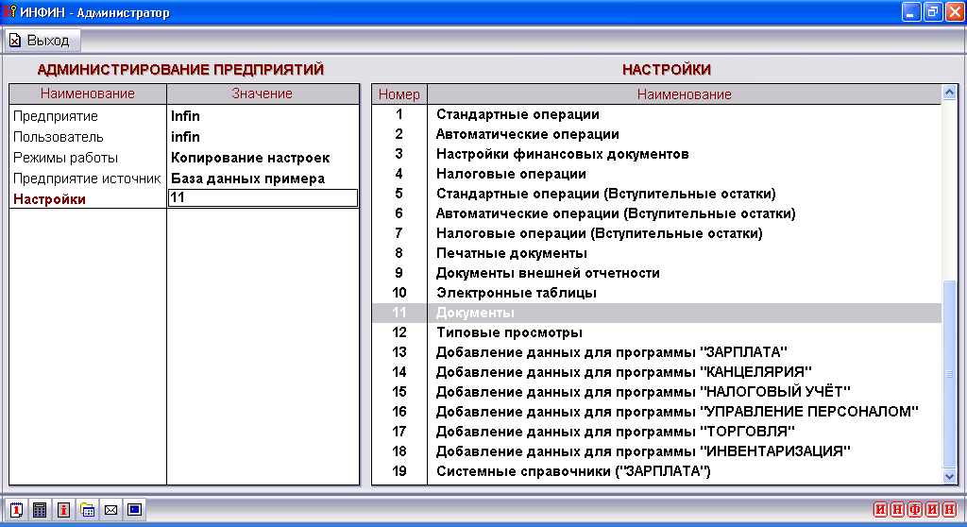
Рис. 2.2.4. Режимы настроек для копирования
Вы можете копировать настройку не только из одной базы данных в другую, но и из одной задачи в другую задачу. Если предприятие подразделяет свою деятельность, то необходимо определить вид деятельности для копирования настройки. Затем нужно определить раздел учета, настройки которого нам интересны. Так как настройки в разных рабочих периодах могут отличаться, то запрашивается также и период действия настроек.
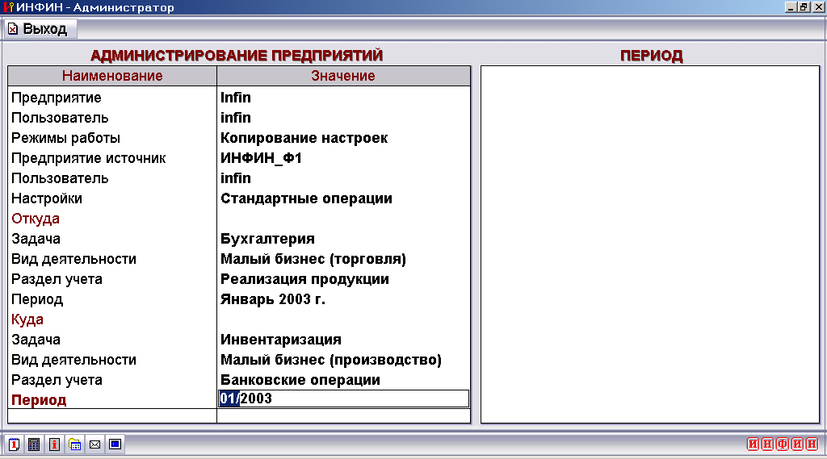
Рис.2.2.5. Копирование настроек
После заполнения всех полей активизируется полноэкранный табличный просмотр Рис. 2.2.6. На экране показаны два списка настроек операций (слева источник, справа приемник), синхронизированные по номеру. Выберите в левой части экрана нужную настройку. Клавиша <F3> или кнопка «Копировать» в верхнем меню открывает окно запуска копирования настройки. Вам остается только определить номер настройки в базе приемнике. Если вы укажете номер, за которым уже закреплена настройка в базе данных приемника, то имеющаяся настройка будет перезаписана. Если указать номер, за которым в базе данных приемнике не закреплено настройки, то пользователю будет предоставлена возможность изменить наименование настройки. Возможно скопировать сразу несколько настроек, предварительно выбрав их в левой части экрана клавишей <F2>. В данном случае нельзя изменять номера или наименования копируемых настроек. Но для каждой копируемой настройки, будет выдано на экран сообщение, с возможностью отказаться от копирования.
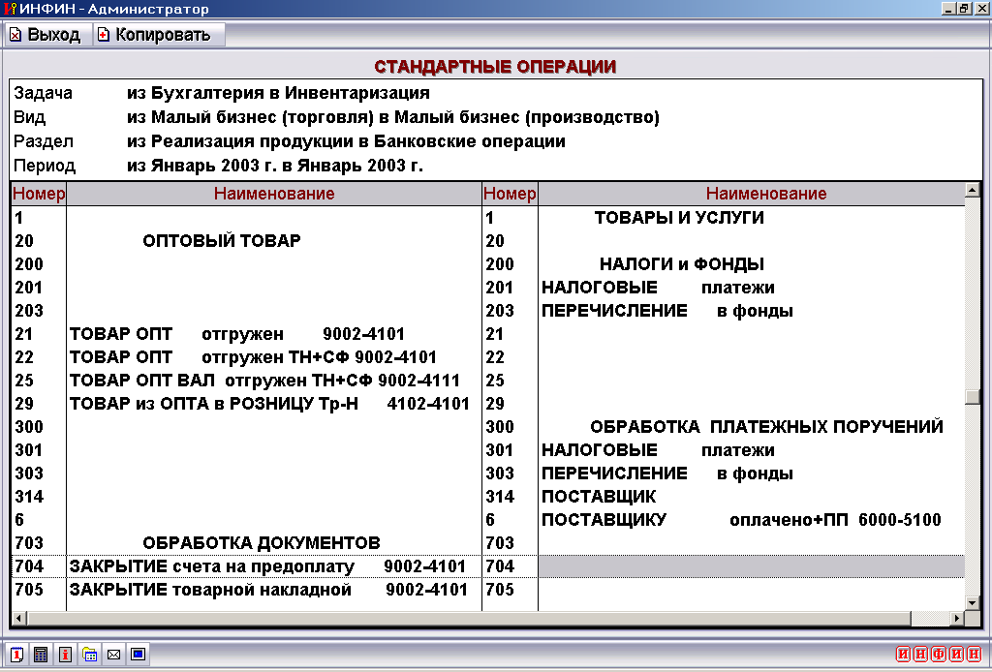
Рис. 2.2.6. Табличный просмотр настроек

2.2.6. Настройка программы
Режим «Настройка программы/Право ввода проводки» определяет настройку для базы данных предприятия. Возможны два варианта – право ввода проводки по одному счету и право ввода проводки по двум счетам.
Право ввода проводки по одному счету означает, что пользователь будет иметь право на добавление проводки, если у него достаточно прав хотя бы по одному из счетов корреспонденции. Установка права ввода проводки по двум счетам приведет к тому, что пользователь сможет выполнить проводку только в том случае если у него достаточно прав по двум счетам проводки.
Режим «Настройка программы / Планировщик резервного копирования» позволяет создавать страховые копии с периодичностью ежедневно / еженедельно / ежемесячно. Планировщик позволяет определить день недели / дату и время когда программа начнет создание страховой / резервной копии.
Режим «Настройка программы / Минимальная длина пароля» не позволит дать пользователю пароль меньшей длины, чем заданное в этом режиме значение.

2.3. Редактирование экранных форм, шаблоны печати

Назначение верхнего меню
Просмотр итогов по списку пользователей: количество активных и не активных пользователей в сети, количество уволенных и общее количество пользователей в базе.
Кнопка «Печать» открывает режим работы с шаблонами печати текущего документа.
Выбрав кнопку «Сервис» в режиме работы с шаблонами, возможно добавить новый шаблон печати для текущего документа, изменить наименование имеющегося шаблона, определить количество копий при печати и режимы запуска на печать, выхода из печати. Режим «Запуск на печать» имеет два варианта «Ручной» и «Автоматический». Ручной вариант предполагает предварительный просмотр. «Выход из печати» может быть также «Ручной» и «Автоматический». При ручном варианте после распечатки документа программа остается в режиме предварительного просмотра и пользователю для выхода из этого режима потребуется нажать кнопку «Выход». Кнопка «Шаблон» открывает окно редактирования выбранного шаблона. В основе шаблона лежит электронная таблица. Вопросы настройки шаблонов подробно рассмотрены в разделе «Бухгалтерия» комплекса «ИНФИН-Управление».
Режим работы со списком представленным в правом окне экрана. Добавление записи, корректировка, удаление. Подробно см. п. 2.1. и п. 2.2.
Вернуться в предыдущий режим

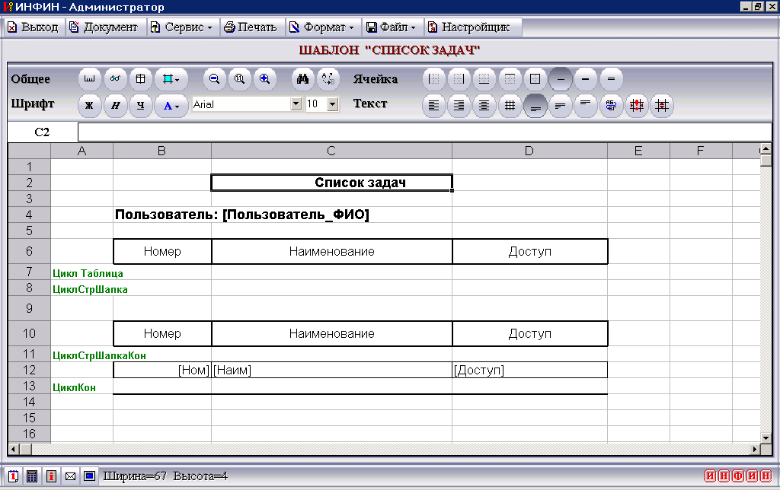
Рис. 2.2.7. Шаблон печати

Назначение нижнего меню

Установка рабочего периода

Калькулятор

Внутренняя почта между пользователями активными в сети на момент отправки сообщений

Информация о приложении

Запуск подключенных к приложению внешних программ
Кнопка «Постоянные параметры экрана» - позволяет настраивать внешний вид экранной формы. Определять видимые колонки, редактировать шрифт, сортировать значения и т.п.
Рис. 2.2.8. Настройка экранных форм

Приложение
Структура файла admin.ini
Вся информация о видимых с данной рабочей станции базах данных хранится в файле admin.ini, в директории ..\bin. Приведем примерный вид этого файла:
[Список предприятий]
1=Бухгалтерия
2=Автотранспорт
[Бухгалтерия]
Имя БД=MyDb1
Алиас=MyDb1
Тип сервера=Sybase Adaptive Server Anywhere 9.0
Сеть=Нет
Файл БД=c:\infin \db\MyDb1.db
Дата создания=17-05-2015 12:15:48
[Автотранспорт]
Имя БД=MyDb2
Алиас=MyDb2
Тип сервера=Sybase Adaptive Server Anywhere 9.0
Сеть=Да
Имя сервера=MySrv
Протокол=TCP/IP
Дата создания=17-05-2015 12:15:48

Первая секция файла [Список предприятий] всегда должна присутствовать, даже если у Вас всего одно предприятие. Здесь перечислены все подключенные предприятия.
Далее следует информация о базах данных, о каждой в своей секции. В секциях предприятий перечислены параметры, которые необходимы для подключения, они могут отличаться для разных типов серверов. Наименование секции строго совпадает с наименованием в списке предприятий. Заметим, что русское наименование одной и той же базы данных может не совпадать на разных рабочих станциях, и это не скажется на работоспособности программного комплекса, но может усложнить работу администратора СУБД. Поэтому мы рекомендуем называть БД одинаково на всех подключенных к ней рабочих станциях.

